The Employability of ENSAK Students

The Perception of Engineering Students at ENSA Kenitra on Employability

Encadrant: Phd. MOUMEN Aniss

École Nationale des Sciences Appliquées KENITRA

Année Académique 2024-2025

Contents

1 General Introduction 4

2 Part 1: Problematic 5

2.1 Definition of the Problematic 5

2.2 Characteristics of the Population 5

2.3 Research Question & Hypotheses 6

2.3.1 Research Questions 6

2.3.2 Formulation of research hypotheses 6

2.4 Literature Review 6

2.5 Theoretical Conceptual Model 11

2.5.1 Main Components and Their Relationships 12

2.6 Data Dictionary 13

3 Part 2: Qualitative Study 14

3.1 Introduction 14

3.2 Methodology 15

3.2.1 Interview Guide 15

3.2.2 Characteristics of the Interviewees 15

3.2.3 Saturation Level 16

3.3 Results 17

3.4 Analysis Grid 1 17

3.5 Analysis Grid 2 27

3.6 Analysis Grid 3 29

3.6.1 Contextualized Conceptual Model 31

4 Part 3: Quantitative Study 32

4.1 Introduction 32

4.2 Methodology 33

4.2.1 Form 34

4.2.2 Sampling Method & Sample Size 36

4.2.3 Data Cleaning: 38

4.2.4 Fiability Test: 39

4.2.5 Normality Test: 39

4.3 Treatment: 40

4.3.1 Etude Exploratoire (Unvaried/Bi varied: 40

4.3.2 Hypothesis Test: 41

5 General Conclusion 47

A Appendices 48

A.1 Interview Guide 48

Chapter 1

# General Introduction

Introduction Générale

In today’s competitive job market, students’ employability is influenced by a myriad of factors. To uncover the underlying issues affecting students’ readiness for employment, we conducted a comprehensive study utilizing both qualitative and quantitative methodologies, with data analysis performed in R.

Recognizing the complex nature of employability and its various definitions, our study begins by acknowledging the diverse perspectives on what constitutes employability and the factors influencing it. This acknowledgment sets the stage for an in-depth exploration of the dynamics surrounding students’ employability.

Our research aims to provide valuable insights into the complexities of employability from the students’ perspective. By conducting qualitative interviews and surveys, we gathered detailed insights into their job market preparedness. Additionally, we employed statistical techniques in R to analyze quantitative data from our selected population, examining associations between variables such as hard skills, soft skills, experience, and networking.

Chapter 2

# Part 1: Problematic

## 2.1 Definition of the Problematic

In the current context of globalization and rapid socioeconomic transformations, the employability of young graduates has become a priority for both educational institutions and students themselves. According to the work of Ronald McQuaid and the guidelines defined by Simon McGrath, employability is no longer limited to the simple acquisition of technical skills, but encompasses a broader capacity for adaptation and continuous development in the face of the changing demands of the labor market. These aspects include a strong component of continuing education and training, essential to meet the challenges posed by a knowledge- and service-driven economic environment.

However, despite the growing importance of these issues, indicators such as high unemployment rates among young graduates and a perceived lack of preparedness for the realities of the labor market raise critical questions about the effectiveness of current educational programs. In particular, at ENSAK, there seems to be a need for awareness to align the educational offer with the contemporary needs of the labor market.

## 2.2 Characteristics of the Population

The study on the employability of ENSAK students focuses on a diverse population composed of students from various disciplines such as Electrical Engineering, Mechatronics Engineering, Networks and Telecommunications Engineering, Computer Engineering, Civil Engineering, and Industrial Engineering. The demographic characteristics taken into account include age, treated as a quantitative variable, and gender, a nominal variable with the categories "male" and "female". Students are divided into three years of training in the engineering cycle, from the first to the third year. This diversity, covering both academic and demographic aspects, enriches the employability analysis, allowing for a deeper understanding of the different factors that influence the professional integration of young graduates.

## 2.3 Research Question & Hypotheses

### 2.3.1 Research Questions

1. How do ENSAK students perceive their employability in the current labor market context?
2. What challenges do ENSAK students face in integrating into the labor market?
3. What are the main causes of these difficulties?

### 2.3.2 Formulation of research hypotheses

Hyp1: Education level influences employability among job seekers.

Hyp2: Skill diversity influences employability in the job market.

Hyp3: Professional experience influences employability among applicants.

Hyp4: Self-determination influences employability and job search outcomes.

## 2.4 Literature Review

this Table presents a comprehensive overview of various concepts and definitions related to employability. The table includes definitions from multiple sources, highlighting the multifaceted nature of employability as discussed in the literature. Concepts such as the ability to obtain and maintain employment, adapt to the evolving demands of the labor market, and the role of continuous education and training are explored. Definitions from notable authors and sources like Ronald McQuaid, Simon McGrath, and others provide a broad perspective on how employability is understood and applied in different contexts. Additionally, related concepts such as training, competence, professional experience, and self-determination are included to give a holistic view of the factors influencing employability.

Table 2.1: Concepts and Definitions of Employability

|  |  |  |  |  |
| --- | --- | --- | --- | --- |
| Concept | Definitions | Authors |  | Sources (Reference) |
| Employability | L’employabilité est une qualité relative à une personne en activité ou en recherche d’emploi. Elle désigne sa capacité à obtenir un nouveau travail, à évoluer de façon autonome dans le marché du travail, à conserver un poste et à progresser tout au long de sa vie professionnelle. Cette notion tient compte de nombreux éléments : la capacité d’adaptation, les envies d’évolution, l’intégration au sein d’une équipe, la force d’initiative, l’acquisition de compétences, le développement personnel, la faculté à saisir de nouvelles opportunités de carrière et de mobilité, etc. | Le Journal Net (JDN) | du | [journaldunet.fr](https://www.journaldunet.fr/management/guide-du-management/1504555-employabilite-definition-rh-et-cles-pour-la-developper/) |
| Employability | L’employabilité concerne à la fois les personnes sans emploi à la recherche d’un travail et celles qui sont déjà employées et cherchent de meilleurs emplois avec leur employeur actuel ou un employeur différent. Cependant, l’employabilité reste un concept contesté tant dans son utilisation en théorie qu’en politique, et tout au long du siècle dernier, elle a été utilisée à la fois comme un concept principalement d’offre de travail et de demande de travail. | Ronald Mc-  Quaid | | [journals.sagepub](https://journals.sagepub.com/doi/abs/10.1080/0042098042000316092) |

Continued on next page

|  |  |  |  |
| --- | --- | --- | --- |
| Concept | Definitions | Authors | Sources (Reference) |
| Employability | L’employabilité est perçue comme une conséquence des transformations rapides engendrées par la mondialisation au cours des deux dernières décennies. Elle englobe plusieurs aspects : préparer les individus à un marché du travail de plus en plus axé sur les services et le savoir ; mettre l’accent sur l’éducation et le travail comme moyens de lutter contre la pauvreté et l’exclusion sociale en raison de l’influence de l’idéologie néolibérale ; et présenter le concept de formation tout au long de la vie et de carrières sans frontières comme des opportunités pour ceux qui les embrassent. L’employabilité englobe non seulement la capacité à obtenir un emploi initial, mais aussi à le maintenir, à passer d’un poste à un autre au sein d’une organisation, à trouver un nouvel emploi si nécessaire, et idéalement, à obtenir un travail adapté et gratifiant. Les établissements d’enseignement, en particulier les établissements d’enseignement supérieur et professionnel, sont censés adapter leurs programmes et leurs méthodes d’enseignement pour répondre à cette exigence. | Simon McGrath | [researchgate.net](https://www.researchgate.net/profile/Simon-Mcgrath/publication/266456393_What_is_Employability/links/5597fba808ae5d8f3933e7d7/What-is-Employability.pdf) |

Continued on next page

|  |  |  |  |
| --- | --- | --- | --- |
| Concept | Definitions | Authors | Sources (Reference) |
| Formation | La formation peut se définir d’une manière générale, comme : « l’action d’un formateur s’exerçant sur une ou plusieurs personnes en vue de les adapter techniquement, physiquement et psychologiquement à leurs futures fonctions. » Il s’agit à la fois d’un apprentissage de connaissances et d’un apprentissage de méthodes de travail et de savoir-faire mais aussi d’une expérimentation de nouvelles attitudes et de nouveaux comportements. | Daphné Brionne | [demos.fr](https://www.demos.fr/blog/Qu’est-ce%20que%20la%20formation/) |
| Formation | Une formation est une forme d’apprentissage à la fois organisé et institutionnalisé. La "Classification of learning activities" (CLA), élaborée par Eurostat, a été construite pour classer de manière homogène toutes les offres d’apprentissage et de parcours d’enseignement/d’apprentissage des pays de l’Union européenne. | Jacky FAYOLLE | [insee.fr](https://www.insee.fr/fr/metadonnees/definition/c2161) |
| Compétence | La notion de « compétence » est à usage multiple, ce qui donne parfois le sentiment qu’il s’agit d’une notion vide de contenu. Si l’usage du terme est assez banal et relativement ancien dans ses emplois ordinaires, l’appropriation du terme à des fins de gestion des ressources* humaines et de recherche peut rendre plus complexe son interprétation. Elle touche à la fois aux modalités d’organisation* du travail, au champ de l’évaluation* professionnelle, à la description des emplois*. | Jean-Baptiste de Vathaire | [cairn.info](https://www.cairn.info/orientation-et-insertion-professionnelle--9782100489756-page-86.htm) |

Continued on next page

|  |  |  |  |
| --- | --- | --- | --- |
| Concept | Definitions | Authors | Sources (Reference) |
| Experience Pro-  fessionel | La notion d’expérience professionnelle est souvent utilisée par les économistes, notamment dans l’étude des fonctions de gains et dans l’analyse du marché du travail dans des travaux sur l’insertion professionnelle, la mobilité interentreprises et le fonctionnement des marchés internes. Mais dans la plupart des travaux la notion d’expérience est définie de façon sommaire, ce qui risque de réduire sa portée en estompant ce qui constitue sa richesse. | Jean Vincens | [travailemploi.gouv.fr](https://travail-emploi.gouv.fr/publications/Revue_Travail-et-Emploi/pdf/85_1359.pdf) |
| Autodetermination | L’autodétermination est un élément clé de l’inclusion sociale. Reconnaître que chaque individu a le droit d’être acteur de sa vie dans la juste mesure de ses capacités, c’est lui donner une place citoyenne pleine et entière. Le concept d’autodétermination s’applique à tout le monde, à tout moment de la vie et quelles que soient ses capacités. | Céline CAUDA | [enfantdifferent.org](https://www.enfant-different.org/etre-aide-au-quotidien/autodetermination-definitions-et-modeles-theoriques/) |

## 2.5 Theoretical Conceptual Model

The model highlights that employability is multi-faceted, relying on formal education (curriculum and degree), practical skills (soft skills, technical skills, languages), professional experiences (work experience, professional network), and personal attributes (motivation, willingness to learn). Each of these components interacts with one another, ultimately contributing to an individual’s employability in the job market.

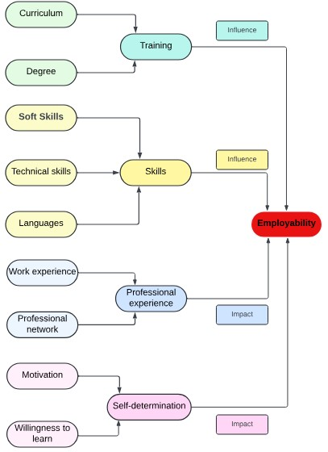

Figure 2.1: Theoretical Conceptual Model.

### 2.5.1 Main Components and Their Relationships

Training

•

Both the Curriculum and Degree are foundational elements that lead to Train-

ing.

•

Training has an Influence on overall Employability.

Skills

•

Soft Skills, Technical Skills, and Languages contribute to the development of

Skills.

•

These Skills have an Influence on Employability.

Professional Experience

* Work Experience and Professional Network build Professional Experience.
* Professional Experience has an Impact on Employability.

Self-Determination

* Motivation and Willingness to Learn contribute to Self-Determination.
* Self-Determination has an Impact on Employability.

## 2.6 Data Dictionary

Table 2.2 provides a detailed overview of the concepts and definitions of employability, focusing on the measurement variables associated with each concept. These variables encompass different types, including curriculum degrees, skills, professional experiences, and personal attributes. Each variable is described in terms of its ability to contribute to an individual’s employability, highlighting the importance of a holistic approach to understanding employability factors.

Table 2.2: Concepts and Definitions of Employability

|  |  |  |  |
| --- | --- | --- | --- |
| Concept | Measurement variables | Type | Description |
| Training | Curricilum-degree | String - string | Ability to acquire skills and knowledge that are crucial for  employability |
| Skills | Soft skills – technical skills languages | String-stringstring | Encompassing technical skills, soft skills, and language profi-  ciency |
| Professional experience | Work experience – professional network | String - string | Derived from work experience and professional networking |
| Selfdetermination | Motivation – willingness to learn | String - string | Driven by motivation and willingness to  learn |

Chapter 3

# Part 2: Qualitative Study

## 3.1 Introduction

Our qualitative study involved conducting interviews with five individuals to gather their responses to each question. This method helped us refine our concept definitions based on students’ perspectives and develop a new conceptual model. The aim of qualitative research is to understand the attitudes, behaviors, and needs of a specific group, allowing participants to express themselves freely and provide detailed insights. The data collected reflects the students’ viewpoints, enabling us to draw meaningful conclusions about the key issues affecting employability.

## 3.2 Methodology

### 3.2.1 Interview Guide

Introduction Phase :

* Question 1: Could you please introduce yourself?

Development Phase :

* Question 2: What does employability represent to you?
* Question 3: What factors impact the employability of ENSAK students and graduates?

In-depth Phase :

* Question 4: How does the training provided at ENSAK influence the employability of its graduates and students?
* Question 5: How do the skills developed by ENSAK students and graduates influence their employability?
* Question 6: How do you assess the importance of professional experience for the employability of students after graduation?
* Question 7: Han you discuss how self-determination contributes to the employability of ENSAK graduates, in your opinion?

Conclusion :

* Question 8: What solutions or strategies do you propose to strengthen the employability of ENSAK graduates, considering the various elements discussed in this interview?

### 3.2.2 Characteristics of the Interviewees

|  |  |  |
| --- | --- | --- |
| Variable Name | Primitive Type | Description |
| Age | int | The student’s current age. |
| Major | string | The chosen specialty |
| Study Level | string | The present academic level |

### 3.2.3 Saturation Level

Saturation refers to the excessive repetition of words, ideas, or concepts, which can lead to redundancy and a loss of interest or clarity in the message. This can manifest in two main forms:

* Theoretical Saturation repetition of ideas without necessarily repeating the words.
* Semantic Saturation repetition of words or their derivatives.

The level of saturation can be calculated using the following formula :

Repeated words

Saturation Level =

Total words in text

## 3.3 Results

## 3.4 Analysis Grid 1

Below are the viewpoints shared by individuals regarding various factors influencing employability, collected through structured inquiries. Each participant offers unique insights into different aspects of education, skill development, and career readiness, contributing to a comprehensive understanding of the multifaceted nature of employability.

Participants were asked to define employability and share their perspectives on the key factors contributing to it. Their responses shed light on the significance of skills, knowledge, autonomy, and adaptability in securing and thriving in the job market.

|  |  |
| --- | --- |
| Noms | Q1 |
| Ayoub | L’employabilité, selon moi, représente la capacité d’un individu à trouver un emploi satisfaisant en fonction de ses compétences... |
| Taha | L’employabilité se réfère à la capacité d’un individu à maintenir et à améliorer sa valeur sur le marché du travail... |
| Aya | L’employabilité désigne la capacité individuelle à développer des compétences, des savoir-faire... |
| Mehdi | L’employabilité caractérise l’aptitude à l’emploi, c’està-dire l’ensemble des connaissances... |
| Anass | L’employabilité est l’aptitude d’évoluer de façon autonome à l’intérieur du marché du travail... |

Table 3.1: Responses to Question 1 with Corresponding Names

In this section, individuals reflect on their experiences at ENSAK and evaluate the institution’s effectiveness in preparing students for their careers. Their observations touch upon infrastructure, teaching methodologies, and the practical relevance of the curriculum.

|  |  |
| --- | --- |
| Noms | Q2 |
| Ayoub | L’ENSAK, c’est vraiment un bon plan pour les études. Nous avons tout ici : des bibliothèques super bien fournies, un accès internet pour bosser tranquillement, et même des salles de TP pour mettre en pratique ce qu’on apprend. Le programme, franchement, il est top, il nous donne vraiment une bonne base dans notre domaine. Et puis, ce que j’aime aussi, c’est leur façon d’enseigner. Ils mettent beaucoup l’accent sur l’interaction, l’engagement et l’autonomie. Ça te pousse à te bouger, à être actif dans ton apprentissage.  Franchement, ça prépare super bien pour le monde du travail. |
| Taha | Bien que l’ENSAK bénéficie d’infrastructures importantes, des défis subsistent quant à leur utilisation optimale. Par exemple, certaines salles spécifiquement équipées pourraient ne pas être pleinement exploitées pour des activités pratiques. Malgré un programme d’études solide, il est nécessaire d’intégrer davantage d’activités pratiques et de projets en lien avec ces ressources matérielles. De plus, la pédagogie pourrait être améliorée grâce à des approches plus innovantes et interactives. Ainsi, en exploitant mieux ses ressources et en évoluant vers des méthodes pédagogiques plus dynamiques, l’ENSAK pourrait renforcer son expérience éducative globale. |
| Aya | C’est incroyable de voir comment la formation à l’ENSAK peut vraiment avoir un impact sur notre employabilité. Avec toutes ces infrastructures de pointe, comme les bibliothèques bien fournies et l’accès à Internet, on a vraiment les outils pour réussir. Les salles de travaux pratiques nous permettent de mettre en pratique ce qu’on apprend, ce qui est super important pour être opérationnel sur le marché du travail. Et puis, le fait que le programme de formation soit reconnu pour sa qualité, ça nous donne une base solide dans notre domaine. Mais ce que je trouve vraiment génial, c’est cette approche pédagogique interactive et engageante. Ça nous donne les compétences et la confiance nécessaires pour réussir dans le monde professionnel. |
| Mehdi | La pédagogie à l’ENSAK, centrée sur l’apprentissage autonome et la résolution de problèmes concrets, permet aux étudiants de développer des compétences pratiques et une capacité d’adaptation essentielles pour le marché du travail. Par ailleurs, le niveau et la qualité de la formation dispensée garantissent que les étudiants acquièrent des connaissances approfondies et actualisées dans leur domaine d’étude, ce qui les rend particulièrement attractifs pour les employeurs recherchant des compétences spécialisées et de haute qualité. |
| Anass | La formation à l’ENSAK influence fortement l’employabilité de ses lauréats et étudiants grâce à un programme d’études complet et une pédagogie axée sur l’apprentissage pratique, permettant de développer des compétences techniques et théoriques solides. L’accent mis sur l’obtention de certifications professionnelles et sur la maîtrise des langues, notamment l’anglais et le français, renforce leur compétitivité sur le marché du travail international. De plus, l’accès à des infrastructures modernes et à des équipements de pointe prépare les étudiants aux exigences techniques des employeurs, augmentant ainsi leur employabilité. |

Table 3.2: Responses to Question 2 with Corresponding Names

Participants discuss the importance of soft skills, technical competencies, and certifications in enhancing employability. Their insights underscore the complementary nature of these skill sets and their combined impact on professional credibility.

|  |  |
| --- | --- |
| Noms | Q3 |
| Ayoub | Les soft skills comme la communication et la résolution de problèmes, c’est super important pour décrocher un emploi. Quand on bosse en équipe sur des projets, ça nous aide vraiment à les améliorer. Et puis, nos compétences techniques, qu’on affine grâce aux cours et aux TP, c’est aussi crucial. Les certifications dans notre domaine, ça donne un bon coup de pouce à notre crédibilité pro. Moi, je pense que tout ça, cette combo de compétences et de diplômes, ça nous met vraiment sur la bonne voie pour l’avenir, après l’ENSAK. |
| Taha | Acquérir des compétences techniques à l’ENSAK constitue une base solide, mais pour consolider davantage mon profil professionnel, il est essentiel de compléter ces compétences par des certifications reconnues. Des plateformes de renom telles que Coursera, Google ou Cisco offrent des certifications qui ajoutent une valeur significative à mon parcours. Ces certifications renforcent ma crédibilité et démontrent mon engagement envers un développement professionnel continu, ce qui me positionne de manière plus compétitive pour saisir les opportunités tant nationales qu’internationales sur le marché du travail. |
| Aya | Les compétences linguistiques et techniques que nous acquérons à l’ENSAK, ainsi que les certifications que nous obtenons par autoformation, sont des éléments essentiels qui influent sur notre employabilité. La maîtrise par exemple de la langue anglaise nous ouvre des portes sur le marché mondial. De plus, les compétences techniques et les certifications peuvent renforcer notre crédibilité professionnelle. Ainsi, cette combinaison nous prépare efficacement à réussir dans divers domaines professionnels, tant au niveau national qu’international. |
| Mehdi | Les compétences interpersonnelles et techniques développées à l’ENSAK rendent ses diplômés très employables. Les soft skills, comme la communication, le travail en équipe, et la gestion du temps, facilitent leur intégration professionnelle. Simultanément, leurs compétences techniques, incluant la maîtrise des outils et technologies spécifiques à leur domaine, leur permettent de contribuer immédiatement et efficacement. Cette combinaison de compétences rend les diplômés de l’ENSAK particulièrement compétitifs sur le marché du travail et |
| Anass | La formation à l’ENSAK influence fortement l’employabilité de ses lauréats et étudiants grâce à un programme d’études complet et une pédagogie axée sur l’apprentissage pratique, permettant de développer des compétences techniques et théoriques solides. L’accent mis sur l’obtention de certifications professionnelles et sur la maîtrise des langues, notamment l’anglais et le français, renforce leur compétitivité sur le marché du travail international. De plus, l’accès à des infrastructures modernes et à des équipements de pointe prépare les étudiants aux exigences techniques des employeurs, augmentant ainsi leur employabilité. |

Table 3.3: Responses to Question 3 with Corresponding Names

Here, the focus shifts to the role of networking in career advancement. Participants share strategies for building professional connections, accessing opportunities, and gaining insights into industry expectations.

|  |  |
| --- | --- |
| Noms | Q4 |
| Ayoub | Je pense que pour un étudiant ingénieur, le réseautage avec des ingénieurs, des cadres et des techniciens dans notre domaine est crucial. Sur LinkedIn, par exemple, le réseautage nous permet d’obtenir des conseils, des stages et même des pistes pour un job après le diplôme. Ces contacts professionnels nous aident aussi à comprendre l’industrie et ce que les employeurs attendent. En résumé, le réseautage dès nos études est super important pour notre future carrière. |
| Taha | J’ai vécu une expérience de stage vraiment enrichissante où j’ai pu établir des liens professionnels précieux grâce au réseautage, et découvrir concrètement le monde du travail. Ce stage m’a permis de mettre en pratique mes connaissances académiques dans un environnement professionnel réel et de développer des compétences pratiques. De plus, en côtoyant des professionnels du domaine, j’ai pu bénéficier de leurs conseils et de leur expertise, ce qui a renforcé ma compréhension de l’industrie et de ses attentes. En somme, cette expérience de stage a été une étape importante dans ma préparation pour ma future carrière professionnelle. |
| Aya | Les stages sont essentiels pour préparer les étudiants à leur future carrière. En leur offrant une expérience concrète dans leur domaine d’étude, ils permettent de mettre en pratique les connaissances théoriques acquises et favorisent ainsi leur insertion professionnelle. En confrontant les étudiants aux réalités de l’emploi dès leur formation, les stages contribuent à développer des compétences pratiques et à élargir leur réseau professionnel, renforçant ainsi leur employabilité après leur diplomation. |
| Mehdi | Je crois fermement en l’importance cruciale des expériences professionnelles qui permettent d’appliquer les connaissances théoriques dans un contexte réel, de développer des compétences spécifiques, de créer des réseaux professionnels et de démontrer l’engagement et l’adaptabilité des candidats aux employeurs. Les stages, en particulier, offrent une opportunité précieuse pour les étudiants de mettre en pratique leurs acquis académiques et de s’intégrer dans le monde professionnel, consolidant ainsi leur préparation pour une carrière réussie. |
| Anass | Les étudiants de l’ENSAK démontrent d’excellentes compétences techniques, acquises à travers l’autoformation et la formation dispensée par l’école, visibles notamment à travers les projets innovants réalisés tout au long de l’année. L’accent mis sur les langues, telles que l’anglais et le français, est également crucial pour leur employabilité, leur permettant de communiquer efficacement dans un contexte international. De plus, l’obtention de certifications professionnelles valorise leur diplôme et renforce leur attractivité sur le marché du travail. |

Table 3.4: Responses to Question 4 with Corresponding Names

This section explores the significance of autonomy and self-determination in career development. Participants discuss how intrinsic motivation, continuous learning, and self-assessment contribute to personal and professional growth

|  |  |
| --- | --- |
| Noms | Q5 |
| Ayoub | En tant que future diplômé, mon autonomie est cruciale pour mon employabilité. Elle se traduit par ma motivation, ma volonté d’apprendre constamment et ma capacité à évaluer mes compétences. Cette motivation m’incite à relever des défis, ma volonté d’apprendre me permet de m’adapter au marché du travail et mon autoévaluation me guide dans mon développement professionnel. Ces qualités autonomes me rendent attrayant pour les employeurs, augmentant ainsi mes chances de réussite professionnelle. |
| Taha | L’autodétermination joue un rôle crucial dans la façon dont nous abordons notre carrière après nos études. Pour moi, cela se traduit par cette motivation intrinsèque, ce moteur qui nous pousse à atteindre nos objectifs professionnels. Vous savez, cette volonté interne de réussir qui nous pousse à aller de l’avant, même lorsque les choses deviennent difficiles. Ensuite, il y a cette notion d’auto-évaluation réaliste. C’est comme avoir un miroir pour regarder nos compétences, nos forces et nos faiblesses, et savoir où nous en sommes vraiment. Cela nous aide à choisir les chemins qui correspondent le mieux à nos aptitudes et à nos aspirations. |
| Aya | Franchement, je trouve que l’auto-évaluation est très importante. Elle permet aux diplômés de l’ENSAK de mieux se connaître, de reconnaître leurs compétences et de comprendre leurs domaines d’amélioration. Cette conscience de soi les pousse à viser l’excellence et à saisir les opportunités professionnelles avec confiance. En fin de compte, cela renforce leur employabilité et leur succès dans leur future carrière. |
| Mehdi | Je pense que l’autodétermination, avec notamment la motivation intrinsèque, est un élément crucial pour l’employabilité des diplômés de l’ENSAK. En prenant activement en charge leur développement professionnel, ils montrent une disposition à rechercher des opportunités de croissance, à perfectionner leurs compétences et à maintenir un haut niveau d’engagement dans leur travail. Cette capacité à agir de manière autonome est particulièrement précieuse dans un marché du travail en perpétuelle évolution, où la résilience et l’adaptabilité sont essentielles pour réussir. |
| Anass | Les diplômés autodéterminés montrent une volonté continue d’apprendre et de se perfectionner, une qualité recherchée par les employeurs, car elle indique une capacité à s’adapter et à évoluer dans un environnement professionnel en constante évolution. Cette autodétermination engendre également une motivation et une capacité à s’auto-évaluer, permettant aux diplômés de fixer et d’atteindre des objectifs de carrière clairs. De plus, les diplômés autodéterminés prennent souvent des initiatives et démontrent des compétences en leadership, les rendant aptes à assumer des rôles de responsabilité et à contribuer de manière significative à leurs organisations. |

Table 3.5: Responses to Question 5 with Corresponding Names

Finally, participants offer suggestions for enhancing employability through ongoing education, industry collaborations, and innovative pedagogical approaches. Their insights highlight the importance of adapting to the evolving demands of the j

|  |  |
| --- | --- |
| Noms | Q6 |
| Ayoub | La formation continue pourrait actualiser les compétences techniques, les partenariats industriels pourraient accroître les opportunités de stages, les programmes d’incubation pourraient stimuler l’entrepreneuriat et une pédagogie diversifiée axée sur l’apprentissage pratique pourrait mieux préparer les diplômés aux exigences du marché du travail. |
| Taha | Pour renforcer l’employabilité des diplômés de l’ENSAK, il serait bénéfique de mettre en place des programmes de formation continue pour actualiser les compétences techniques, établir des partenariats industriels pour accroître les opportunités de stages et encourager la participation à des initiatives de développement professionnel pour renforcer les compétences non techniques. |
| Aya | Pour renforcer l’employabilité des diplômés de l’ENSAK, je propose la mise en place de programmes de stages obligatoires et rémunérés, offrant une expérience professionnelle concrète. En parallèle, des ateliers axés sur le développement des soft skills et du réseautage professionnel devraient être organisés. De plus, un suivi personnalisé tout au long du cursus, combiné à des séances de coaching en recherche d’emploi, pourrait grandement aider les étudiants à se préparer efficacement pour le marché du travail. |
| Mehdi | Pour renforcer l’employabilité des diplômés de l’ENSAK, il est crucial de combiner des formations axées sur les compétences techniques et interpersonnelles, et un apprentissage continu, tout en tenant compte du contexte économique et social. Des initiatives innovantes telles que des programmes de co-innovation et des stratégies promouvant les compétences transversales peuvent catalyser une employabilité durable. En se concentrant sur le développement de compétences clés et l’adaptation aux évolutions du marché du travail, l’ENSAK peut préparer ses diplômés à réussir leur insertion professionnelle dans un environnement en constante mutation. |
| Anass | Tout d’abord, il est crucial d’adapter les programmes académiques aux besoins du marché en intégrant des modules spécialisés reflétant les évolutions du monde professionnel, tels que la data pour le marketing et l’IA pour l’informatique. En parallèle, il est primordial de développer les compétences transversales, notamment les soft skills, à travers des approches pédagogiques innovantes. Renforcer les liens avec les entreprises locales grâce à des partenariats, des rencontres et des offres de stages. |

Table 3.6: Responses to Question 6 with Corresponding Names

## 3.5 Analysis Grid 2

The following table compiles responses to various questions related to employability and career preparation. Each question addresses different aspects of employability, ranging from defining the concept to discussing factors that enhance it. The responses highlight key themes and commonalities across participants’ perspectives, providing insights into the most prevalent considerations in preparing for employment and career advancement. The compilation of responses offers valuable insights into the multifaceted nature of employability, providing a comprehensive understanding of the factors that influence individuals’ readiness for the job market and career success.

Table 3.7: Concepts and Definitions of Employability

|  |  |
| --- | --- |
| Questions | Réponses |
| Q1: | - L’employabilité se réfère à la capacité personnelle à développer des compétences et des attitudes qui favorisent l’emploi |
| - La capacité d’un individu à trouver un emploi satisfaisant en fonction de ses compétences, de ses qualifications et des besoins du marché du travail |
| - L’aptitude à maintenir, conserver et à progresser dans un emploi |
| - La capacité à trouver un autre emploi, si nécessaire, dans un environnement différent, c’est-à-dire dans une autre entreprise |
| Q2 | - L’ENSAK offre des infrastructures et équipements modernes, aidant les étudiants à se familiariser avec les technologies recherchées par les employeurs |
| - Le programme d’études est orienté vers les domaines technologiques et scientifiques, afin d’aligner les compétences des étudiants avec les demandes du marché |
| - La pédagogie innovante, favorise l’acquisition de compétences clés pour le monde du travail, augmentant ainsi l’employabilité de ses étudiants |
| - L’ENSAK offre un diplôme reconnu et valorisé par les employeurs à ces étudiants |
| Q3 | - L’ENSAK offre des opportunités de développement personnel à travers ses clubs étudiants |
| - Les compétences techniques des étudiants de l’ENSAK répondent aux exigences des emplois en démontrant leur capacité à contribuer efficacement |
| - La maîtrise des langues étrangères améliore l’employabilité en élargissant les opportunités et en renforçant la communication internationale |
| - Les certifications professionnelles prouvent les compétences des étudiants et renforcent leur crédibilité auprès des employeurs |

Continued on next page

Table 3.7 – Continued from previous page

|  |  |
| --- | --- |
| Questions | Réponses |
| Q4 | - Les stages fournissent une expérience pratique et des compétences professionnelles |
| - L’expérience de travail fournit aux étudiant des compétences pratiques et une compréhension du milieu professionnel |
| - Un réseau professionnel développé offre des opportunités et des contacts pour la carrière |
| Q5 | - La motivation pousse les étudiants à rechercher des opportunités, à surmonter les défis et à maintenir un haut niveau de performance |
| - La volonté d’apprendre favorise l’acquisition de compétences et l’adaptabilité face aux évolutions du marché du travail |
| - L’auto-évaluation aide les individus à reconnaître leurs forces et leurs faiblesses, facilitant ainsi leur développement professionnel |

## 3.6 Analysis Grid 3

This table presents various concepts related to employability, training, skills development, professional experience, and self-determination, along with specific items and their respective sources. The items are derived from responses collected through interviews and referenced articles from reputable sources.

This table organizes insights into distinct categories, providing a comprehensive overview of the factors influencing employability and career readiness, along with their respective sources for further reference.

Table 3.8: Concepts and Definitions of Employability

|  |  |  |
| --- | --- | --- |
| Concepts | Items | Sources |
| Employability | - L’employabilité se réfère à la capacité personnelle à développer des compétences et des attitudes qui favorisent l’emploi. | journaldunet.fr |
| - La capacité d’un individu à trouver un emploi satisfaisant en fonction de ses compétences, de ses qualifications et des besoins du marché du travail. | Interview |
| - L’aptitude à maintenir, conserver et à progresser dans un emploi. | journals.sagepub.com |
| - La capacité à trouver un autre emploi, si nécessaire, dans un environnement différent, c’est-à-dire dans une autre entreprise. | Interview |
| Training | - L’ENSAK offre des infrastructures et équipements modernes, aidant les étudiants à se familiariser avec les technologies recherchées par les employeurs. | demos.fr |
| - Le programme d’études est orienté vers les domaines technologiques et scientifiques, afin d’aligner les compétences des étudiants avec les demandes du marché. | insee.fr |
| - La pédagogie innovante favorise l’acquisition de compétences clés pour le monde du travail, augmentant ainsi l’employabilité de ses étudiants. | Interview |
| - L’ENSAK offre un diplôme reconnu et valorisé par les employeurs à ces étudiants. | Interview |

Continued on next page

Table 3.8 – Continued from previous page

|  |  |  |
| --- | --- | --- |
| Concepts | Items | Sources |
| Skills | - L’ENSAK offre des opportunités de développement personnel à travers ses clubs étudiants. | Interview |
| - Les compétences techniques des étudiants de l’ENSAK répondent aux exigences des emplois en démontrant leur capacité à contribuer efficacement. | Interview |
| - La maîtrise des langues étrangères améliore l’employabilité en élargissant les opportunités et en renforçant la communication internationale. | Interview |
| - Les certifications professionnelles prouvent les compétences des étudiants et renforcent leur crédibilité auprès des employeurs. | Interview |
| Professional  Experience | - Les stages fournissent une expérience pratique et des compétences professionnelles. | travailemploi.gouv.fr |
| - L’expérience de travail fournit aux étudiants des compétences pratiques et une compréhension du milieu professionnel. | Interview |
| - Un réseau professionnel développé offre des opportunités et des contacts pour la carrière. | Interview |
| Self-  Determination | - La motivation pousse les étudiants à rechercher des opportunités, à surmonter les défis et à maintenir un haut niveau de performance. | enfantdifferent.org |
| - La volonté d’apprendre favorise l’acquisition de compétences et l’adaptabilité face aux évolutions du marché du travail. | Interview |
| - L’auto-évaluation aide les individus à reconnaître leurs forces et leurs faiblesses, facilitant ainsi leur développement professionnel. | Interview |

### 3.6.1 Contextualized Conceptual Model

The model highlights that employability is multi-faceted, relying on formal education (curriculum and degree), practical skills (soft skills, technical skills, languages), professional experiences (work experience, professional network), and personal attributes (motivation, willingness to learn). Each of these components interacts with one another, ultimately contributing to an individual’s employability in the job market.

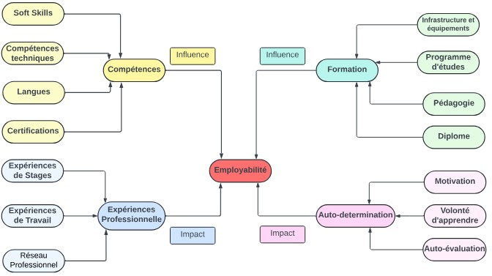

Figure 3.1: Theoretical Conceptual Model.

Chapter 4

# Part 3: Quantitative Study

## 4.1 Introduction

Quantitative research is a data collection method that enables the analysis of behaviors, opinions, or expectations in large populations, aiming to derive statistically measurable conclusions, as opposed to qualitative research. To analyze the data and test our research hypotheses, we developed a questionnaire with items focused on employability. This approach allowed us to quantify the factors affecting employability and understand students’ behaviors and attitudes toward these factors, helping us identify underlying issues.

## 4.2 Methodology

Gender :

•

-

Male.

•

-

Male.

Major :

•

-

Industrial Engineering.

•

-

Computer Science.

•

-

Mecatronic Engineering.

•

-

Telecommunications and Network Engineering.

•

-

Electrical Engineering.

•

-

Civil Engineering.

Academic Year :

•

-

CI

1.

•

-

CI

2.

•

-

CI

3.

### 4.2.1 Form

Table 4.1: Que représente, selon vous, l’employabilité ?

|  |  |  |  |  |  |
| --- | --- | --- | --- | --- | --- |
|  | Tout  à fait  d’accord | D’accord | Neutre | Pas d’accord | Pas du tout  d’accord |
| L’employabilité se réfère à la capacité personnelle à développer des compétences et des attitudes qui favorisent l’emploi |  |  |  |  |  |
| La capacité d’un individu à trouver un emploi satisfaisant en fonction de ses compétences, de ses qualifications et des besoins du marché du travail |  |  |  |  |  |
| l’Aptitude à Maintenir, conserver et à progresser dans un emploi |  |  |  |  |  |
| La capacité à trouver un autre emploi, si nécessaire, dans un environnement différent, c’est-àdire dans une autre entreprise |  |  |  |  |  |

Table 4.2: La formation dispensée à l’ENSAK influence l’employabilité de ses lauréats et étudiants.

|  |  |  |  |  |  |
| --- | --- | --- | --- | --- | --- |
|  | Tout  à fait  d’accord | D’accord | Neutre | Pas d’accord | Pas du tout  d’accord |
| L’ENSAK offre des infrastructures et équipements modernes, aidant les étudiants à se familiariser avec les technologies recherchées par les employeurs |  |  |  |  |  |
| Le programme d’études est orienté vers les domaines technologiques et scientifiques, afin d’aligner les compétences des étudiants avec les demandes du marché. |  |  |  |  |  |
| La pédagogie innovante, favorise l’acquisition de compétences clés pour le monde du travail, augmentant ainsi l’employabilité de ses étudiants. |  |  |  |  |  |

Continued on next page

Table 4.2 – Continued from previous page

|  |  |  |  |  |  |
| --- | --- | --- | --- | --- | --- |
|  | Tout  à fait  d’accord | D’accord | Neutre | Pas d’accord | Pas du tout  d’accord |
| l’ENSAK offre un diplôme reconnu et valorisé par les employeurs à ces étudiants |  |  |  |  |  |

Table 4.3: Les compétences développées par les étudiants de l’ENSAK impactent leur employabilité.

|  |  |  |  |  |  |
| --- | --- | --- | --- | --- | --- |
|  | Tout  à fait  d’accord | D’accord | Neutre | Pas d’accord | Pas du tout  d’accord |
| L’ENSAK offre des opportunités de développement personnel à travers ses clubs étudiants |  |  |  |  |  |
| Les compétences techniques des étudiants de l’ENSAK répondant aux exigences des emplois en démontrant leur capacité à contribuer efficacement. |  |  |  |  |  |
| La maîtrise des langues étrangères améliore l’employabilité en élargissant les opportunités et en renforçant la communication internationale. |  |  |  |  |  |
| Les certifications professionnelles prouvent les compétences des étudiants et renforcent leur crédibilité auprès des employeurs. |  |  |  |  |  |

Table 4.4: Les expériences professionnelles sont essentielles pour l’employabilité des étudiants après leur diplomation.

|  |  |  |  |  |  |
| --- | --- | --- | --- | --- | --- |
|  | Tout  à fait  d’accord | D’accord | Neutre | Pas d’accord | Pas du tout  d’accord |
| Les stages fournissent une expérience pratique et des compétences professionnelles. |  |  |  |  |  |
| L’expérience de travail fournit aux étudiant des compétences pratiques et une compréhension du milieu professionnel. |  |  |  |  |  |

Continued on next page

Table 4.4 – Continued from previous page

|  |  |  |  |  |  |
| --- | --- | --- | --- | --- | --- |
|  | Tout  à fait  d’accord | D’accord | Neutre | Pas d’accord | Pas du tout  d’accord |
| Un réseau professionnel développé offre des opportunités et des contacts pour la carrière. |  |  |  |  |  |

Table 4.5: L’autodétermination joue un rôle significatif dans la contribution à l’employabilité des diplômés de l’ENSAK.

|  |  |  |  |  |  |
| --- | --- | --- | --- | --- | --- |
|  | Tout  à fait  d’accord | D’accord | Neutre | Pas d’accord | Pas du tout  d’accord |
| La motivation pousse les étudiants à rechercher des opportunités, à surmonter les défis et à maintenir un haut niveau de performance. |  |  |  |  |  |
| La volonté d’apprendre favorise l’acquisition de compétences et l’adaptabilité face aux évolutions du marché du travail. |  |  |  |  |  |
| L’auto-évaluation aide les individus à reconnaître leurs forces et leurs faiblesses, facilitant ainsi leur développement professionnel. |  |  |  |  |  |

### 4.2.2 Sampling Method & Sample Size

Since we have information about our population, we opted for the stratified sampling method. We evaluated the adequacy of our sample by conducting a chi-square test to compare the observed gender frequencies in our sample with the expected proportions. The total number of females and males in our population is 904, with a distribution ratio of 54.4%. We established the following hypotheses for the chi-square test:

* *H*0: The observed frequencies of males and females in our sample do not differ significantly from the expected frequencies.
* *H*1: There is a significant difference between the observed frequencies of males and females in our sample and the expected frequencies.

We performed the chi-square test on the gender distribution data, yielding a p-value of 0.1851 . Since this value exceeds the significance level of 0.05, we accept the null hypothesis (*H*0), suggesting that our sample accurately represents the population.

Sampling Size :

* Description: We have a known Population, which quantity goes to 904 . We can say that every individual has an equal chance of taking part in the sample of the study .

To conduct a study on our population , we have sent a form to the Engineering students of ENSA Kenitra for the probability in the sample to be equal . We conclude that the "Simple Random Sampling" is method to be used:

Sampling Methode and results:

* Formula:

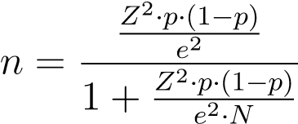

with : — "Z" is the Z-score corresponding to the desired confidence level.

— "p" is the estimated proportion of the population.

— "e" is the margin of error. — "N" isthe population size.

* Z=IC=85;
* e=7.6%;

!



Figure 4.2: Conversion 2



Figure 4.3: Conversion 3

### 4.2.3 Data Cleaning:



Figure 4.4: Data Cleaning 1



Figure 4.5: Data Cleaning 2

### 4.2.4 Fiability Test:



Figure 4.6: Fiability test

### 4.2.5 Normality Test:

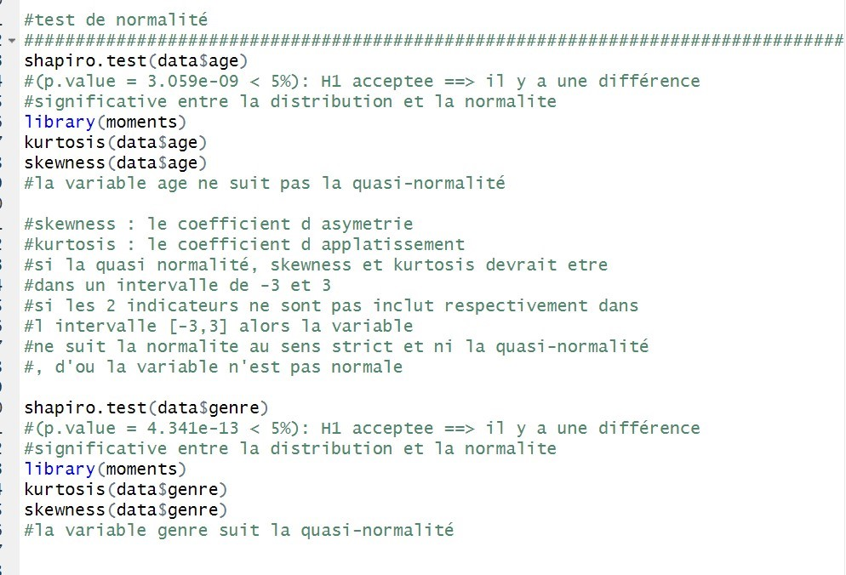

Figure 4.7: Normality Test 1



Figure 4.8: Normality Test 2



Figure 4.9: Normality Test 3

## 4.3 Treatment:

### 4.3.1 Etude Exploratoire (Unvaried/Bi varied:



Figure 4.10: Unvaried



Figure 4.11: Bi varied

### 4.3.2 Hypothesis Test:



Figure 4.12: relation

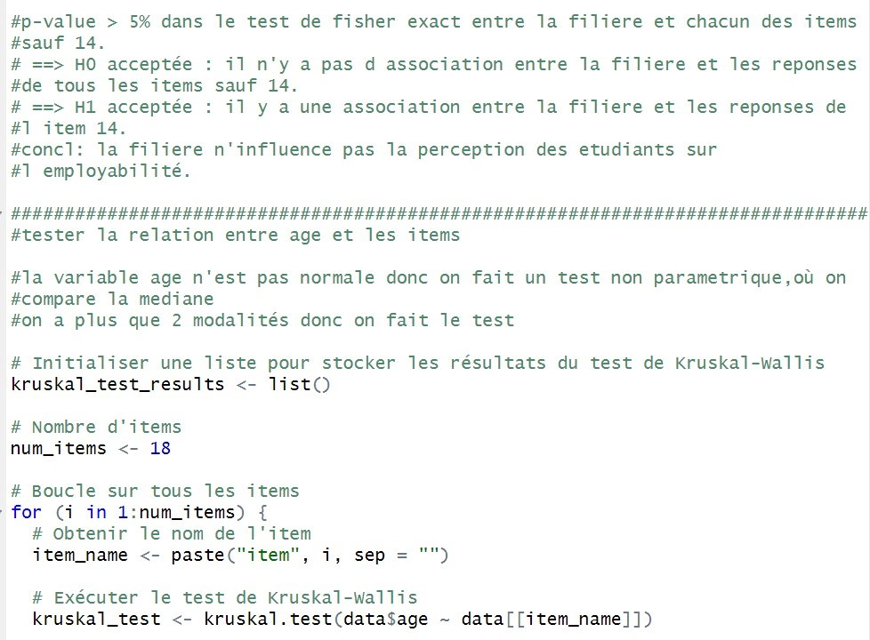

Figure 4.13: relation



Figure 4.14: relation



Figure 4.15: relation



Figure 4.16: relation



Figure 4.17: relation

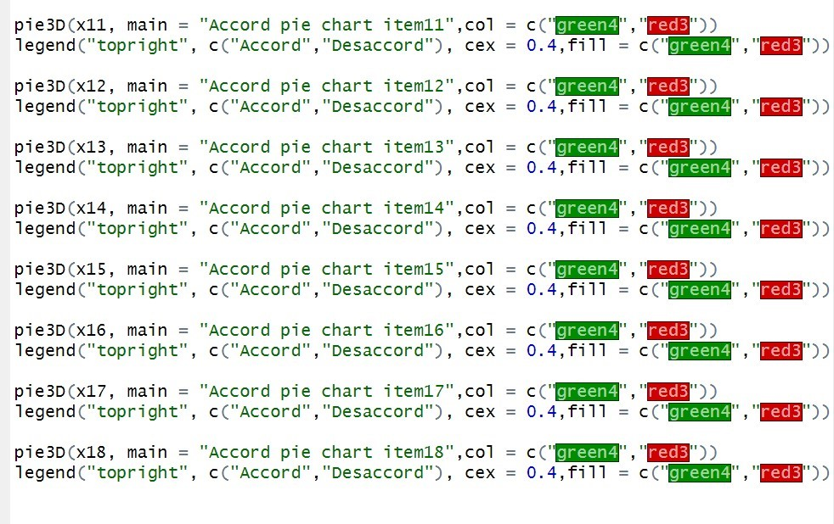

Figure 4.18: relation



Figure 4.19: relation



Figure 4.20: relation



Figure 4.21: relation



Figure 4.22: relation

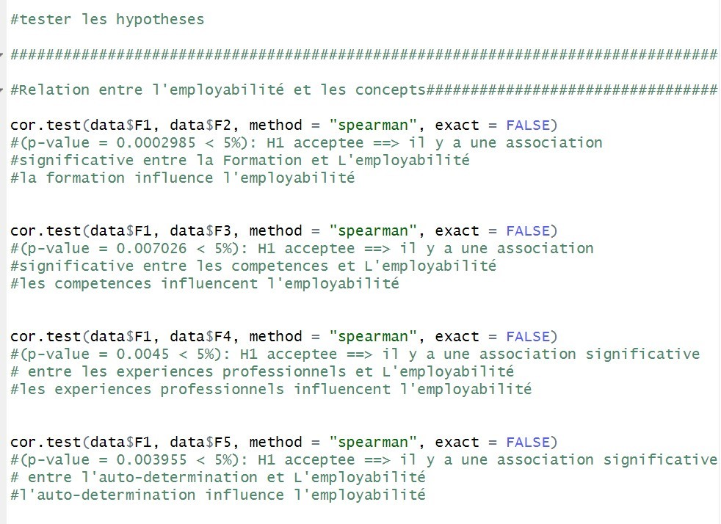

Figure 4.23: relation

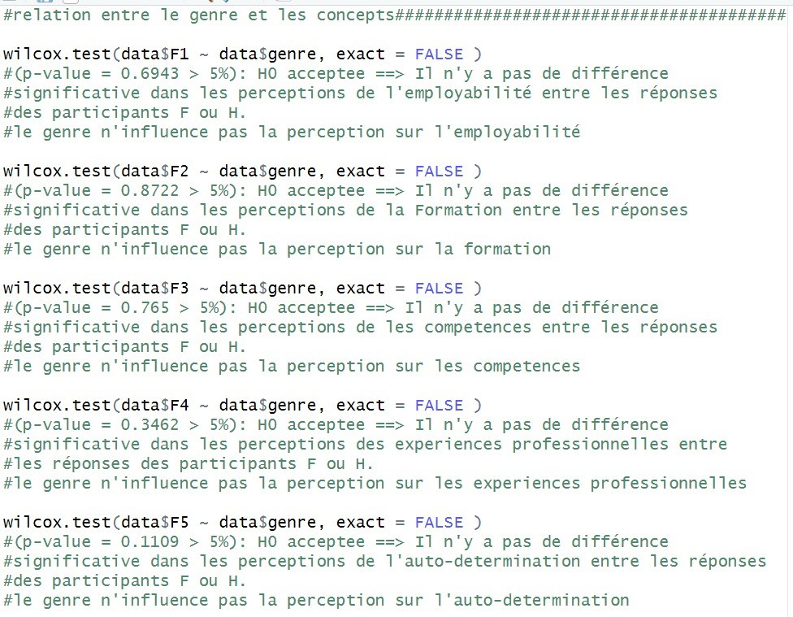

Figure 4.24: relation

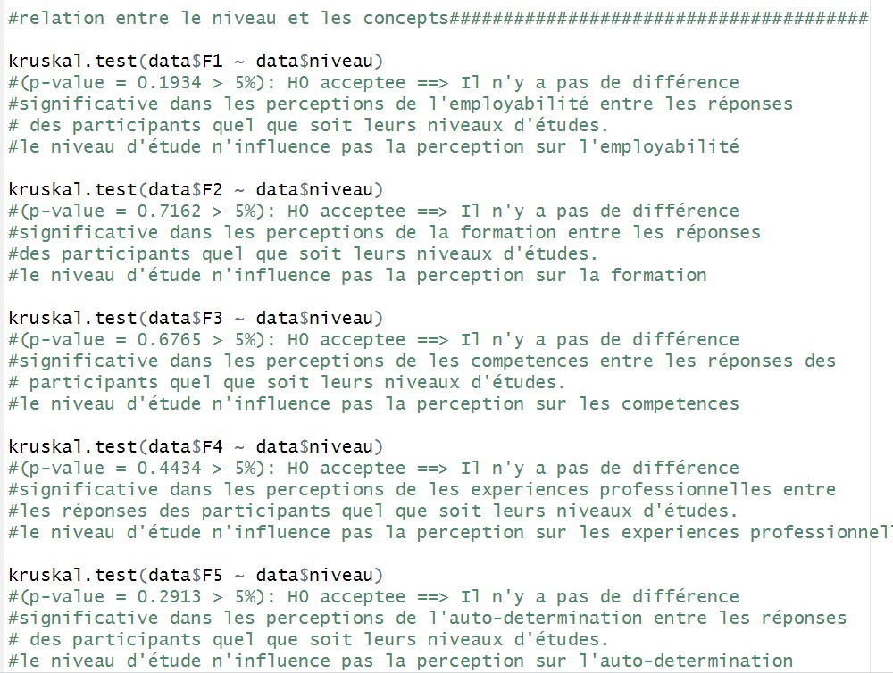

Figure 4.25: relation



Figure 4.26: relation



Figure 4.27: relation

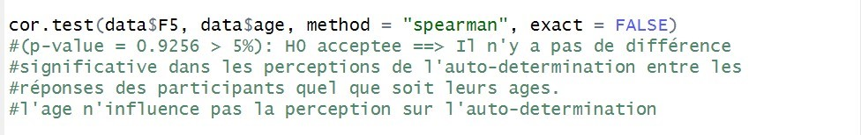

Figure 4.28: relation

Chapter 5

# General Conclusion

Conclusion Générale

Our investigation into ENSAK students’ and graduates’ employability highlights key factors contributing to their success in the job market. ENSAK’s curriculum, focused on technology and science, along with its modern infrastructure and innovative pedagogy, plays a crucial role in aligning students’ skills with industry demands. Additionally, practical experiences gained through internships and work placements are instrumental in bridging the gap between academia and industry. Personal qualities like self-determination and motivation are also vital in enhancing employability. By emphasizing these factors, ENSAK can better prepare its students for career success in today’s competitive landscape. Youssef Louaziz, Elouatani Saad, Zdazi Aymane, Rakni Ayoub (ENSAK)The perception of students at ENSAK regarding their employability.June 4, 2024 39 / 39

Appendix A

# Appendices

## A.1 Interview Guide

* Question 1: -Présentez-vous ?
* Question 2: -Que représente, selon vous, l’employabilité ?
* Question 3: -Quelles sont les éléments qui impactent l’employabilité des étudiants et des diplômés de l’ENSAK ?
* Question 4: -Comment la formation dispensée à l’ENSAK influence-t-elle l’employabilité de ces lauréats et étudiants ?
* Question 5: -Comment les compétences développées par les étudiants et lauréats de l’ENSAK influencent-elles leurs l’employabilité ?
* Question 6: -Comment évaluez-vous l’ importance des expériences professionnelles pour l’employabilité des étudiants après leur diplomation ?
* Question 7: -Pouvez-vous discuter comment l’autodétermination contribue - il à l’employabilité des diplômés de l’ENSAK, selon vous
* Question 8: -Quelles solutions ou stratégies proposez-vous pour renforcer l’employabilité des diplômés de l’ENSAK, compte tenu des différents éléments discutés au cours de cette interview ?